202313112K11

(多选)(2022·仙游一中高二期中)如图是A、B两个导体的伏安特性曲线，其中图线A的斜率为*k*，并且图线A与横轴成*α*角。关于这两个导体的伏安特性曲线，下列说法正确的是(　　)

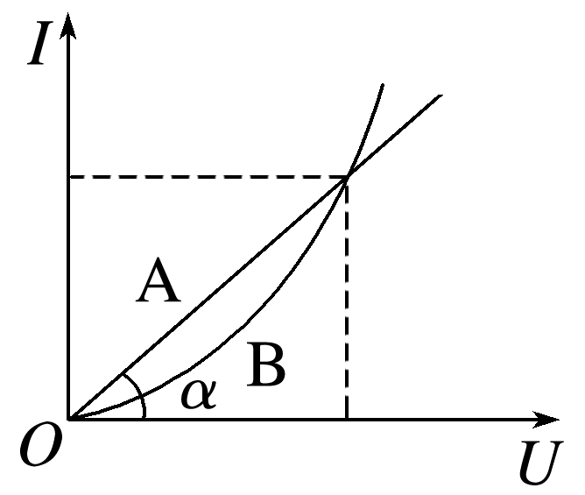

A．两条图线的交点表示此状态下两导体的电阻相等

B．导体A的电阻值不随电压变化而变化

C．导体B是非线性元件，曲线上某点切线的斜率为相应状态的电阻的倒数

D．B的电阻随电压的增大而减小